ふりがな |  |  | 学 年 | 年 |  | 性 別 | 男・女 |  | 学 校 名
氏 名
種 目 |  |  | 距 離 |  | Ｍ |  |  |  | フロアを使用する
種 目 |  |  | 距 離 |  | Ｍ |  |  |  | フロアを使用する
連絡先 | 住 所 | 足寄町 |  |  |  |  |  | 電 話
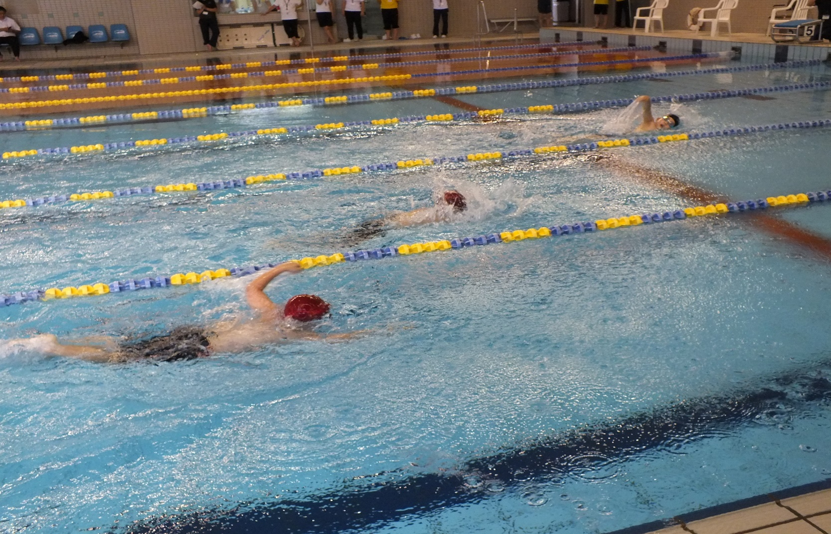
第２９回
協 力 足寄町水泳協会・水泳少年団 後 援 足寄町学校教育振興会
（土）
１６日
９月
第２９回「足寄町民水泳記録会」申込書
足寄町民水泳記録会

令和５年
開会式 ９時００分～
受 付 ８時３０分～

競技開始 ９時４０分～
〇会 場 足寄町温水プール
〇対 象 足寄町在住者（幼児年長以上）
〇競技種目 チラシ裏面の種目よりお選びください。
〇問合わせ 足寄町総合体育館
TEL 0156-25-3191

〇申込期日 令和５年９月６日（水）
〇申込方法 申込用紙に必要事項を記入の上、総合体育館又は温水プールに提出してください。
※水泳少年団員は温水プールの少年団連絡箱に
提出してください。

主 催 足寄町教育委員会

【競技種目一覧】 ※〇印が参加可能種目です。

種目  区分 | ﾋﾞｰﾄ板 |  | 自由形 |  |  | 背泳ぎ |  |  | 平泳ぎ |  |  | ﾊﾞﾀﾌﾗｲ |  |  | 個人ﾒﾄﾞﾚｰ
 | 12.5 | 25 | 25 | 50 | 100 | 25 | 50 | 100 | 25 | 50 | 100 | 25 | 50 | 100 | 100 | 200
幼 児 | ○ | ○ | × | × | × | × | × | × | × | × | × | × | × | × | × | ×
１・2年 | × | ○ | ○ | ○ | ○ | ○ | ○ | ○ | ○ | ○ | ○ | ○ | ○ | ○ | ○ | ○
３・４年 | × | ○ | ○ | ○ | ○ | ○ | ○ | ○ | ○ | ○ | ○ | ○ | ○ | ○ | ○ | ○
５・６年 | × | ○ | ○ | ○ | ○ | ○ | ○ | ○ | ○ | ○ | ○ | ○ | ○ | ○ | ○ | ○
中学・高校 | × | ○ | ○ | ○ | ○ | ○ | ○ | ○ | ○ | ○ | ○ | ○ | ○ | ○ | ○ | ○
一 般 | × | ○ | ○ | ○ | ○ | ○ | ○ | ○ | ○ | ○ | ○ | ○ | ○ | ○ | ○ | ○

〇１人２種目までとします。（リレーは除く）
〇フロアを使用する方は「フロアを使用する」欄に〇をつけてください。
（幼児はフロア使用のみとし、競技中は補助員がつきます。）
〇泳力検定も同時に行いますので、ご希望の方は受付時に申し付けください。

